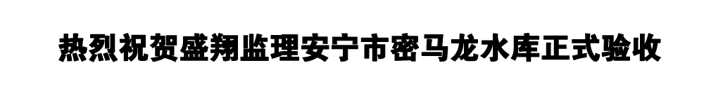
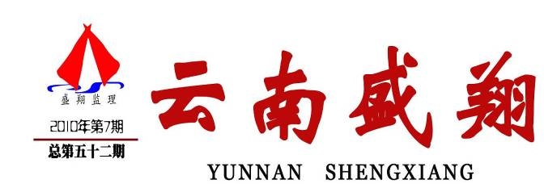
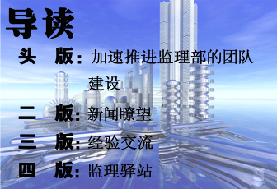
云南盛翔工程建设监理咨询有限公司 www.ynsxjl.com 电话：0871—8686123 传真：0871—8685968

结合公司目前推行的监理部发展战略，要尽快促使监理部快速发展壮大，可以形成小型的独立式分公司模式。监理部人员的组成或兼并以自愿为主。到目前为止，各监理部的人员组成基本明确，但从发展态势并不理想，较大型和实力较强的监理部还未形成。按公司对监理部具备的基本条件有：具备至少一名国家注册监理工程师，具备至少一辆交通工具，人员搭配合理且各专业人员较全，具备较强的团队实力。在具备国家注册监理工程师方面目前有60%的监理部还不具备，但随着公司加大落实培训与考试后，会有较大的改善。在具备交通工具方面除了少数监理部外都已具备，当然也可以考虑进一步的增加。在人员专业和搭配上不能满足今后的发展需求，目前专业人员集中在房屋建筑和市政道路上，对钢结构、水利、绿化、设备制造安装、高层建筑、危险性方案审查预控等仍然薄弱。只有在不断提升现有人员综合能力的基础上加大引进，但关键点还在于加速培养现有人员尽快掌握其它专业的监理能力。目前最紧要的是团队建设问题，团队建设貌似简单，但实施起来且要达到预定期望却非常困难。主要是由于很多人没有团队意识，个人主义浓，私利心较重，执行力差等，造成难以达成共识，难以溶入团队，无法形成合力。致使监理部负责人对团队建设更加困惑，拿不出有效的管理手段来打造团队，甚至放弃。这又导致了监理部综合管理效能差，人员综合能力提升慢。最终的结果就是监理部服务质量差，监理人员被动式应付现有的工作，直到被优秀的监理部兼并或直接淘汰。因为目前较多的项目趋于大型化、复杂化，一个人是无法做好相应工作的，这就需要依靠团队来完成。只有快速把自身的团队建设好，达到高素质高效率的监理服务水平，才能树立监理部品牌，牢固监理部和公司信誉。在现有的竞争中不断取得更好的成绩，得到更多的回报。
（方卫星）

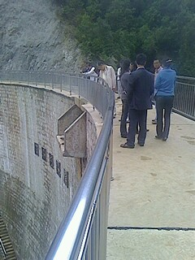

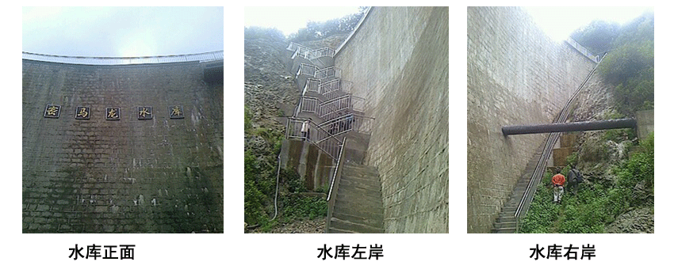

安宁市密马龙水库位于禄脿镇密马龙村，径流面积5.7平方千米，大坝总高37米。2007年3月6日正式开工，2008年10月31日正式建成，自此开始了为期2年的试营运。这是由我公司负责监理的安宁市第一座凸坝，今时今日，两年的试营运以圆满结束，经验收组成员的细致勘察、认真讨论，一致认为工程质量优良，同意验收。密马龙水库正式投入使用。
密马龙水库的运营解决了密马龙村及禄丰大龙潭村1500多人、300多头大牲畜的饮水困难问题，以及两村的农田灌溉问题。加快了当地社会主义新农村建设进程；改善当地农业种植条件，有效的增加了农民收入，农民生活质量得到显著提高。
（韦玉明）

一、裂缝的类型和机制，裂缝都是收缩引起的，主要有下面6类：
1、塑性收缩，一般收缩值在1%～2%，措施是及时抹压覆盖。
2、水化反应收缩，措施是及时养护并保证养护时间。
3、表面温差收缩，措施是及时覆盖保温。
4、干燥收缩，措施是在和易性允许的情况下，尽可能加大石子的用量，降低砂率和用水量，对减少裂缝和提高砼的体积稳定性、强度和耐久性是有利的。
5、自生干缩收缩，对于水灰比低于0.38的砼，由于水化，使毛细孔内水份消耗过多，而产生负压，使内部大量产生裂缝，在约束条件下，会引起表面裂缝，措施是注意水灰比。
6、其它失水收缩，砼暴露在空气中，碳酸与Ca（OH）₂反应，生成CaCO₃和水，水蒸发使砼收缩，称为碳化，也是开裂的原因，措施是砼表面采取抹灰保护等。
二、商品砼施工存在的问题

1、坍落度大，稍加振捣就出现石子下沉，浆上浮，出现裂缝。
2、粗筋和粗骨料下的泌水层，蒸发形成空隙，降低密实、抗渗和握裹力。
3、泌水过多减小断面。
4、砼表面结硬，内部多余水份蒸发，引起收缩。
5、用振捣器赶料，赶走浆，留下粗骨料，使砼不均匀。
6、不及时覆盖，使表面较快结成硬皮，抹压不动，下部还未到初凝。
7、过早拆边模，蒸发失水过快；过早拆底模，严重影响结构性能。
8、过早上料。
9、对抹压重视不够。

（王学贤）

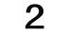
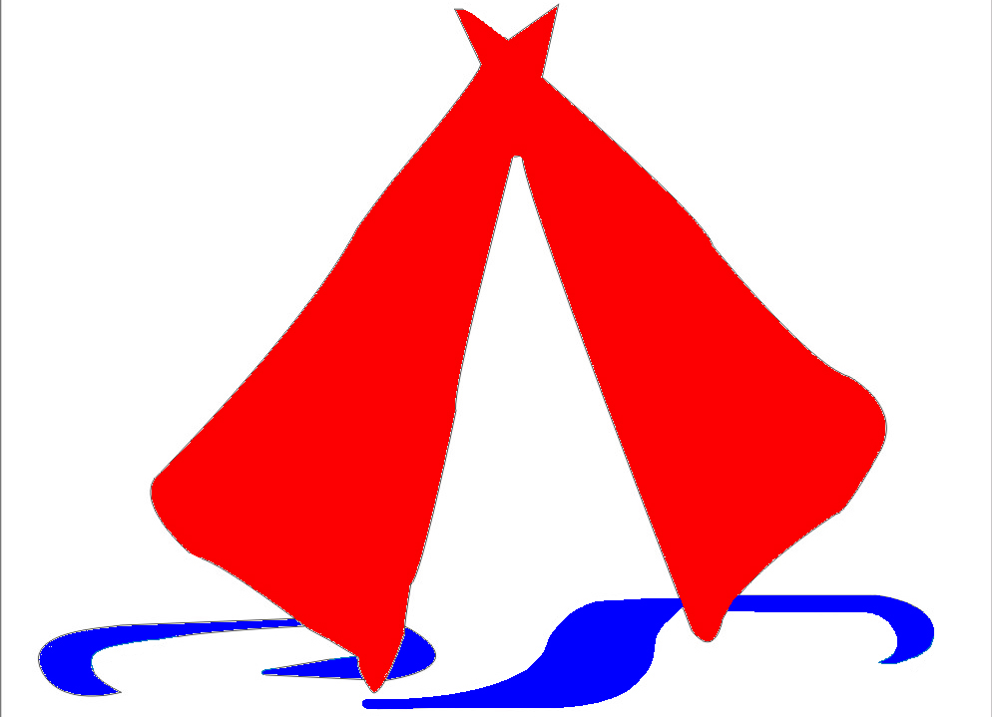
云南盛翔——新闻瞭望
2010年第7期 总52期 电话：0871—8686123

中国第一楼：向世界讲述中国的成长

60年沧桑巨变。在城市建设的激昂旋律中，我国的高层建筑从容“长高”。上世界50年代，我国迈开了独立设计、建造高层建筑的脚步。上世纪80年代，我国高层建筑不断建成。深圳，有数百幢高层建筑拔地而起，堪称人类建筑史上的奇迹。上世界90年代，200米以上的高层建筑在我国中等城市已经很常见。进入21世纪后，200米以上的建筑智能回味昔日的荣耀。如今，近10万幢高层建筑已遍布祖国大江南北。从100米到400米，我国的高层建筑不断刷新纪录。
1、（1949年～1968年）新中国首座高层建筑：北京民族饭店
北京民族饭店始建于1958年10月，建成于1959年9月，共14层，高48.8米，建筑面积3.41万平方米，坐落于北京长安街边。北京民族饭店是我国首座独立设计、建造的高层建筑，被评为新中国成立10周年的十大建筑之一。
2、（1968年～1976年）中华第一高楼：广州宾馆
广州宾馆建成于1968年，共27层，高86.51米，建筑面积3.6万平方米，坐落于广州市海珠广场。它是1968年～1976年间中国最高的建筑，也是由中国人独立设计、建造的首座高层宾馆，当时被誉为“中华第一高楼”。
3、（1976年～1985年）我国首座高度突破100米的建筑：广州白云宾馆
建筑工程为新建、改建或扩建房屋建筑物和附属构筑物设施所进行的规划、勘察、设计和施工、竣工等各项技术工作和完成的工程实体。
建设工程是指各种房屋、建筑物的建造工程，又称建筑工作量。这部分投资额必须兴工动料，通过施工活动才能实现。
建筑工程，指通过对各类房屋建筑及其附属设施的建造和与其配套的线路、管道、设备的安装活动所形成的工程实体。其中“房屋建筑”指有顶盖、梁柱、墙壁、基础以及能够形成内部空间，满足人们生产、居住、学习、公共活动等需要，包括厂房、剧院、旅馆、商店、学校、医院和住宅等；“附属设施”指与房屋建筑配套的水塔、自行车棚、水池等。“线路、管道、设备的安装”指与房屋建筑及其附属设施相配套的电气、给排水、通信、电梯等线路、管道、设备的安装活动。
建设工程与建筑工程概念的区别
《建设工程质量管理条例》第二条规定，本条例所称建设工程是指土木工程、建筑工程、线路管道和设备安装工程及装修工程。
显然，建筑工程为建设工程的一部分，与建设工程的范围相比，建筑工程的范围相对为窄，其专指各类房屋建筑及其附属设施和与其配套的线路、管道、设备的安装工程，因此也被成为房屋建筑工程。
故此，桥梁、水利枢纽、铁路、港口工程以及不是与房屋建筑相配套的地下隧道等工程均不属于建筑工程范畴。 杨春云（推荐）

广州白云宾馆建成于1976年，共34层，高114.05米，占地面积5.7万平方米，位于广州市环市东路367号，是我国首座突破100米的建筑。广州白云宾馆的建成标志着我国建筑进入超高层阶段。
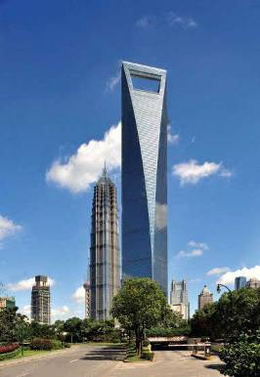
上海环球金融中心
4、（1985年～1987年）中国改革开放的象征：深圳国贸大厦
深圳国贸大厦于1985年12月建成，共53层，高160米，建筑面积10万平方米，坐落于深圳市罗湖商业区，是由中国人独立设计、建造的首座综合性、多功能、超高层建筑，当时被称作“神州第一高楼：。
5、（1987年～1990年）我国首座高达200米的建筑：广东国际大厦
广东国际大厦建成于1990年，共63层，高200米，建筑面积18.4万平方米，位于广州市环市东路，是我国首座高达200米的建筑。
6、（1990年～1996年）北京之巅：北京京广中心
北京京广中心建成于1990年，共57层，高209米，建筑面积14.5万平方米，位于北京市朝阳区，是我国首座突破200米的超高层建筑，在1990年～2007年间是北京最高建筑，被誉为：“北京之巅”。
7、（1996年～1997年）深圳第二次创业的象征：深圳信兴广场

建设中的安宁最高住宅楼
广场于1996年建成，共69层，高384米，建筑面积27万平方米，坐落于南东路、解放路、宝安南路的交会处。深圳信兴广场在建成时是亚洲最高建筑，也是我国首座全部采用钢结构的高层建筑。
8、（1997年～1998年）立起来的街道：广州中信广场
广州中信广场于1997年建成，共80层，高391米，面积29万平方米，位于广州市天河北路，是广州市第二座获得全国醉倒建筑称号的大厦。广州中信广场曾是华南地区最高楼，也是世界最高的混凝土大厦。
9、（1998年～2008年）海派建筑风格的经典之作：上海金茂大厦，上海金茂大厦于1998年8月建成，共88层，高420.5米，建筑面积29万平方米，地处上海市浦东新区陆家嘴金融贸易区，建成时是中国最高的建筑。它将中国传统建筑风格与现代高新科技巧妙地结合起来，既是中国古老塔式建筑的延续和发展，又是海派建筑风格在上海浦东的再现。
10、（2008年至今）目前的中国第一高楼：上海环球金融中心
上海环球金融中心建成于2008年，共101层，高492米，建筑面积38.16万平方米，位于上海市浦东新区世纪大道，是日本森大厦株式会社联合日本、美国等国的40多家企业共同投资兴建的。该大厦目前是我国最高建筑。
“欲与天公试比高”，不仅需要豪气，更需要雄厚的经济实力和高超的建筑技术。所以，透过钢筋水泥、玻璃幕墙，我们看到了盛世的辉煌、国家的荣耀、民族的强大，更看到了建筑水平的提高和建筑文化的积淀。在城市化的号角中，中国高层建筑将继续向高空成长。
刘能一（推荐）

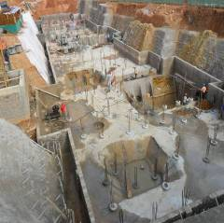

保利．宁湖峰境N11幢层数为28层，室外+0.00以上78 m高，是安宁目前在建的最高住宅楼。基础为预应力砼管桩+筏板，管桩直径500㎜，平均深度15m,筏板高度1600㎜。根据土质及周边环境情况，对局部基坑采取了喷锚支护。筏板砼浇筑按照大体积砼施工要求，采取了分层浇筑和控制温差的措施。目前基础已施工完毕。
（张宝君）
建筑工程与建设工程

筏板垫层施工

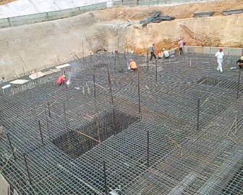
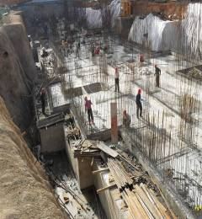

筏板钢筋施工
拆模后的筏板砼

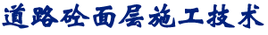
1、准备工作：
①在施工前，组织施工人员认真学习部颁《砼路面施工技术规范》和《工程质量检验评定标准》，深刻领会砼施工操作规程和质量要求。
②制定操作程序，健全质量检查等各项制度，建立质保体系。
③原材料要求：
A水泥： 拟用矿渣硅酸盐水泥，具有出厂合格证和复检报告。
B钢筋、砂、石，除进场时检验外，现场检验符合质量要求。
C水： 拟用自来水。
④砼配合比实验在砼施工前做好砼配合比的试实验，并出具有效的试压报告，报监理工程师批准后方可在施工中采用。
(2)施工方案
①砼拌和
采用强制式拌和机集中拌和作业。拖拉机运输摊铺，搅拌机的操作应按操作规程作业。
投入搅拌机的的每板混合料的数量，应按砼施工配合比和搅拌机容量计算确定。并应符合以下要求：a、进入搅拌机的砂、石数量应由搅拌机电子磅严格控制。B、严格控制加水量每天开工前需实测砂、石含水量来确定施工配合比。C、搅拌机的加料顺序应是砂→水泥→碎石，进料后边搅拌边加水。
搅拌时间根据搅拌机的性能和拌和物的和易性确定，不少于3分钟。
运输采用拖拉机运输，搅拌机出料后应尽快运到摊铺地点防止产生离析。
②砼摊铺
a砼摊铺前应全面检查传力杆安装、摸板及基层情况。
b砼摊铺：人工摊铺时应注意放料要反扣，先边后中，摊铺厚度应考虑振实预留高度。一般高出老砼板2cm左右，使振捣后的面层标高同设计相符。
c、砼的振捣、收光
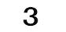
混合料的振捣器具由平板振动器，插入式振捣器和振动梁配套作业，先用插入式振捣器在靠边角处顺序振捣，再用功率不小于2．2千瓦平板振捣器纵横交错全面振捣，纵向振捣时，应重叠1 0—20cm，然后用振动梁振捣施平，振动梁拖振速度要平缓，不宜过快，及时用混合料补料，及时复振。
2010年第7期 总52期 电话：0871—8686123
云南盛翔—— 经验交流1

工程建设监理与政府工程质量监督都属于工程建设领域的监督管理活动。但是，它们之间存在着明显的区别。
（1）工程建设监理是在项目组织系统范围内的平等主体之间的横向监督管理，而政府工程质量监督则是项目组织系统外的监督管理主体对项目系统内的建设行为主体进行的一种纵向监督管理。
（2）工程建设监理的实施者是社会化、专业化的监理单位，而政府工程质量监督的执行者是政府建设主管部门的工程质量监督机构。工程建设监理属于社会的、民间的监督管理行为，而工程质量监督则属于政府行为。
（3）工程建设监理具有明显的委托性，而政府工程质量监督则具有明显的强制性。
（4）工程建设监理的工作范围由监理合同决定，其范围可以贯穿于工程建设的全过程、全方位，远远大于政府工程质量监督的范围。
（5）它们在工程质量方面的工作也存在较大的区别。一是工作依据不尽相同。政府工程质量监督以国家、地方颁发的有关法律、法规和强制性标准为依据。而工程建设监理则不仅以法律、法规和技术规范、标准为依据，还以工程建设合同为依据。二是深度、广度不同。工程建设监理所进行的质量控制工作包括对项目质量目标详细规划，采取一系列综合性控制措施，既要做到全方位控制又要做到事前、事中、事后控制，并持续在工程项目建设的各阶段。而政府工程质量监督则主要在工程项目建设的施工阶段，对工程质量进行阶段性的监督、检查、确认。三是工作权限不同。四是工作方法和手段不同。工程建设监理主要采取系统管理的方法，从多方面采取措施进行项目质量控制。而政府工程质量监督则更侧重于行政管理的方法和手段。
启学良（推荐）
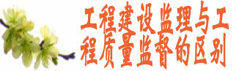
振动器在每一位置振捣的持续时间，应以拌和物停止下沉，不再冒气泡并泛出水泥砂浆为准。插入式振捣器移动间距不宜大于其作用半径的1.5倍，其至模板的距离不应大于振捣器作用半径的0.5倍。并应避免碰撞模板。
振捣后，把提浆棒两端放在两侧旧砼板上，沿纵向滚动数次，提浆要及时。
d、真空吸水
吸水时间应根据真空度和吸水量来确定。真空度要掌握在500— 600毫米汞柱，要有专人记录，吸水率掌握在10—11％，真空泵开启后，真空度要逐渐增加，结束吸水时要逐渐减弱，掀开吸布从四角掀起，停一会再将吸布移走。
真空吸水后采用1.1kw平板振动器复振。
复振后，采用圆型式磨光机磨光，然后用直尺纵向括平，3m直尺检查平整度，以控制平整度误差控制在规范范围之内。
掌握适当时间，对砼板先用木抹子，后再用铁抹子抹光。
用手轻按砼板，稍有指印时，用手提式压纹器压纹，压纹器要及时清洗，以保证纹路清晰，流畅。
e、切缝：适时切缝，缝深为板厚的1／4，缝宽0.6cm左右。在昼夜温差大，成型时间较短时，可采用切大板的方法、分隔，以防开裂不规则缝。
f、拆除模板时以防棱边破损。
g、混凝土板养护，采用湿法养生，在路面用草袋、草帘等在砼终凝以后覆盖在砼板表面，每天应均匀洒水，始终保持潮湿状态，砼板在养护期间和填缝前，严禁车辆通行。

开放交通，砼达到设计强度，可允许开放交通，砼的强度，应以砼试块强度为依据。

（郭汝权）

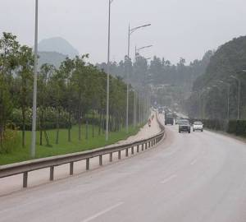
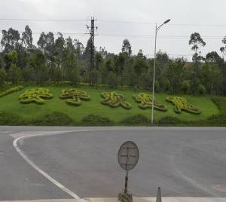
现浇楼板厚度是保证楼板结构刚度的重要指标。但在工程建设中，也出现楼板厚度未达到设计或规范要求。结合在工程中的实践，就现浇楼板厚度控制做如下浅议。
一、认真查验楼板模板的标高。根据近几年对楼板模板的检查验收，有的模板标高偏差达到＋30～＋35mm,如不纠偏，就造成现浇楼板厚度达不到要求。查验模板标高，可利用在柱钢筋上标记标高基准线，然后拉线检查模板标高。
现浇楼板厚度控制的简易途径
安宁景观大道：总投资约2200万元，包括道路改造土方回填、道路绿化、水电安装及附属工程，是安宁市第一条景观大道。 （黄太红）
二、控制混凝土浇筑的标高和平整度。在模板标高查验合格的基础上，浇筑混凝土时，要拉线抽查混凝土浇筑的标高，同时因现浇楼板面积大，平整度不易控制，还需用眼观察混凝土的平整度，进行混凝土的局部找平。
三、侧重吊模安装的检查。厨房、卫生间、阳台等部位因需考虑防水的相关问题，结构标高稍有下降，此处的侧模就安装吊模，但吊模如固定措施不到位，往往造成吊模嵌入混凝土中，影响楼板厚度。
夏继鹏（推荐）

一、支护结构的选型
2010年第7期 总52期 电话：0871—8686123
云南盛翔—— 经验交流2

超大超深基坑施工监理体会
在监理可能建议或参与支护结构选型的工程项目中，应本着对业主负责，对自己负责的原则，充分发挥自身的优势，进行分析、比较，提出意见或建议，但无论选用何种形式的支护结构，都必须遵循安全第一的原则，因为安全是进行一切社会活动的基础和保证。根据这一原则及本项目现场与周边的实际情况，监理与参建相关方对目前基坑支护结构中一些常用挡墙及支撑进行分析比较及咨询调研认为：采用钢筋砼长螺旋钻孔灌注桩排桩墙加锚索支撑（拉锚）型式的支护结构，因此种支护有较好的强度、刚度及稳定性，且技术成熟，经济投入不算太大，有众多成功案例：而挡水则选用三重高压半圆摆喷桩形成止水帷幕。
二、施工队伍的选择
在一般的工程项目建设中，大多是业主先选定施
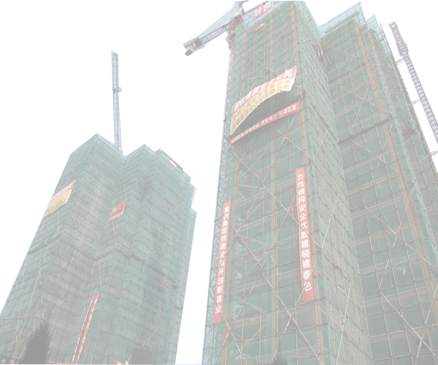
工队伍后再选择监理单位。但如果是业主先选择监理单位并已开展工作，在此种模式下，监理方应建议业主对施工单位的选择应符合以下条件：基坑反护安全第一，经济第二的原则；施工单位应是设计与施工为一体，有设计人员应是有参与过同类型工程的施工管理经验的技术人员；施工单位应有同类型工程的施工业绩在两个以上。
如能选择到符合以上条件的施工队伍，则对本项
目工作的安全及施工质量可做到心中有数，因其有丰富的施工经验及灵活及时的处理解决问题的能力。
三、施工监理
- 准备阶段
1、为确保基坑支护的安全，开工前，应按照《危险性较大工程安全专项方案编制及专家论证审查办法》建质【2004】213号文要求，组织专家组对支护方案进行论证审查，因专家组能较好地把握国家现行规范的尺度，能根据当地的实际情况，对方案提出合理的意见和建议，可使方案更加完美、可靠、安全，且具有针对性。
2、根据专家组对方案提出的意见和建议，督促施工方对其方案和施工组织设计进行完善和补充，符合要求后（专家组签认），作为施工和监理的依据。
3、做好基本试验，根据地质勘查报告提供的各项试验，根据试验结果对设计参数进行认定和修定，以保证施工质量与设计要求的相对一致，而认定和修定的设计参数是施工期间监理检查的目标值。
4、在进行以上工作的同时，还应按《建设工程监理规范》GB50319-2000及相关要求，审查施工单位现场项目管理机构的质量管理体系、技术管理体系、质量保证体系及安全保证体系，确能保证工程项目施工质量、安全时予以确认。对大型施工设备（如打桩机）查验其备案情况，对分包商（如商品砼）的资质及能力等进行审查确认。
为了保证基坑支护施工安全、顺利地进行，通过下一步的施工监理让笔者体会到，完成以上各项工作在施工前是非常重要和必须的，因为它给今后施工和监理工作打下了坚实的基础。
- 施工阶段
1、钢筋砼长螺旋钻孔灌注桩的监控
（1）检查复测施工单位对桩位的测量放线结果，确认准确无误后方可施工。
（2）查验施工单位上报的砼配合比，钢筋出厂合格证及复试报告，商品混凝土供应单位出具的水泥、砂、石等原材料的检（试）验报告等资料，合格后方可保用。

（3）要求施工单位测量并提供打桩位置的场地标高，为准确控制桩长应在钻头达到设计预定标高时，在动力头底面停留位置处的钻机塔身上作醒目标记，以便控制及检查桩长。
（4）检查施工单位制作的钢筋笼，其施工质量应符合下表的规定：
（5）打桩过程中经常性的检查商品混凝土的送料单（主要检查出厂至使用时间是否在混凝土的初凝时间范围内，因桩的施工工艺为后下钢筋笼，若混凝土已达初凝，将导致钢筋笼无法进入设计标高而影响支护质量和安全）。
项目 | 序号 | 检查项目 | 允许偏差或允许值（mm） | 检查方法
主控项目 | 1 | 主筋间距 | ±10 | 用钢尺量
主控项目 | 2 | 长度 | ±100 | 用钢尺量
一般项目 | 1 | 钢筋材质检验 | 设计要求 | 抽样送检
一般项目 | 2 | 箍筋间距 | ±20 | 用钢尺量
一般项目 | 3 | 直径 | ±10 | 用钢尺量
砼坍落度应符合设计要求，便于泵送成桩及钢筋笼放入，且每浇筑50m³或每个施工台班必须取试件一组，用于检测砼的强度，以确认桩的强度过到规范要求。
（6）桩机就位后必须平衡对正，使钻杆垂直对准桩位中心，确保成桩垂直度，容许偏差≤1.5%，钻孔时，当动力头底面到达钻机塔身标记处时，桩长即基本满足设计要求，但仍应按施工工作面的标高差异情况，作出相应调整控制以确保桩长。
（7）监理人员应对每一根桩施工进行全过程旁站监理并做好记录。
2、三重管高压半圆摆喷桩施工监控
（1）基本试验：摆喷桩施工前15天，根据工程的地质勘察报告和实际情况，以及工地周边类似工程的施工经验，在现场6个部位进行试验，通过结果对比，得出以下施工技术参数：
①桩径ф1200，水泥≮450；
②摆喷桩旋喷管提升速度：圆砾层中120，粘土层及粉土层中100；
③摆喷桩旋喷水压：32～35Mpa;
④摆喷桩浆液水灰比（重量比）:1:1。
（2）钻孔：钻孔的目的是为摆喷管插入设计标高而进行的准备工作，要求钻孔垂直度偏差＜1.0%，钻孔深度≮设计高度。
（3）摆喷管插入孔位后，应严格按试验所得施工技术参数施工，当摆喷提升至设计标高后，摆喷施工即告结束。
（4）回灌补浆：地摆喷施工结束后一小时内，应向该桩继续补浆。此道工序非常重要，若不将浆液补满，将在桩上部形成较大水泡（或空洞）而导致漏水。
3、锚索施工监控
（1）为获得锚索施工的第一手资料，并保证施工正常进行，根据地质勘查报告提供的各土层地质参数，在锚索施工前15～20天，依据设计参数对锚索进行基本实验，要求实验采用的锚索材料、锚索参数和施工工艺均与工程锚索相同。实验采用分级循环加荷，加荷等级和位移观测时间符合《岩土锚杆（索）技术规程》（CECS22:2005）的规定。
经过以上实验确定施工技术参数为：
①第一次注浆水灰比为0.45，注满为止（流出浓浆液）；
②第一次注浆结束后间隔4.0～6.0h进行二次注浆，注浆采用控制压力1.0～2.0Mpa和注浆段水泥用量不少于60，且以控制水泥用量为终控的，水灰比为0.5；
③必须采用套管护壁钻孔，须待第一次注浆完成且锚索就位后才能取出套管；
④注浆试块标号为M20。
（2）施工中要求（检查）
①锚索水平、垂直方向的孔距误差不应大于100mm，钻头直径不应小于设计钻孔直径3mm；
②钻孔轴线的偏斜率不应大于锚索长度的2%；
③ 锚索钻孔深度不应小于设计长度，也不宜大于设计长度500mm；
④第一次注浆前，应将孔内土、石屑清洗干净；
⑤根据实验参数进行注浆，每注浆30根锚索见证取样试块一组，每组不应少于6个试块。
4、施工验收
（1）长螺旋钻孔灌注桩：主要检查其砼试验报告要满足设计要求，而外观质量（包括偏移量）在土方开挖后可一目了然，一般只要不对地下室主体结构施工造成影响即可。
（2）三重高管高压半圆摆喷桩：可采用钻芯取样检查桩30天单轴抗压强度应不低于1.0Mpa，渗透系数不小于1.0×1.0⁻⁶来检验其施工质量，但此种方法在圆砾层中很难取得完整的芯样，笔者认为可根据土方开挖后桩间是否有大量水涌或渗出来判断，如无水渗出或是仅局部有少量渗水现象可判定合格给予验收，否则将督促施工单位对渗水部位进行防治整改，直至达到挡水效果为止。
（3）锚索
①验收张拉试验的数量按相关要求取总数的5%进行；
②因本项目锚索为临时性锚索故最大验收试验荷载取其轴向拉力设计值的1.2倍（永久性锚索为1.5倍）；
③ 按0.1、0.5、0.75、1.00和1.2倍锚索轴向拉力设计值分级加荷；
④每级荷载稳定≮5min，并测录其位移，加荷至最大时稳定10min，其总位移量及蠕变量应符合《岩石锚杆（索）技术规程》（CECS22:2005）中9.4.6的要求，否则将督促施工单位对其长度及密度进行调整。
四、结束语
以上是笔者对超深超大基坑支护施工监理需重点监控的体会，认为只要控制好以上环节，就能保证在基坑挖土期间有效的挡土、挡水，不因挡水效果差（或失效）而导致周边地下水位过多降低而危及周边建（构）筑物，确保基坑开挖和地下室施工到周边回填土前的施工能安全、顺利地进行。

摘自《云南建设监理（2010第3期）

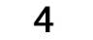
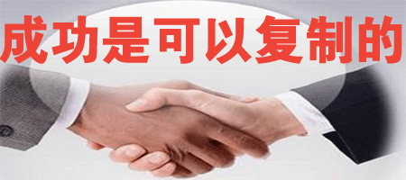
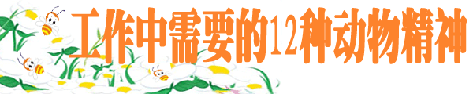
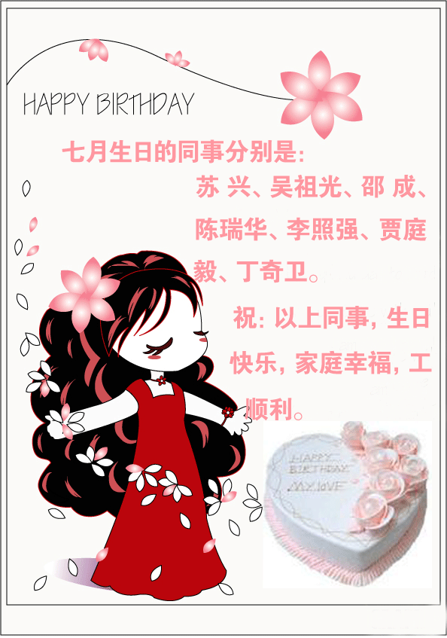
成功是可以复制的，而一般的人不成功的原因主要在于没有去“复制”，根据心理学的原理，这个世界上，任何人的成功都是可以复制的，因为每个人都有相同的神经系统，只不过我们每个人的神经系统使用程度不一样而已，如果要更快的成功，就要复制成功人士的思维模式和行为模式，这样就可以帮助我们更快的迈向成功！
要复制成功，首先就要复制成功者的“信念”，我们之所以没有采取和成功者一样的行动，就是因为我们还不太太相信，因为不太相信，所以做事情时就做的不够彻底，或者碰到问题时就主动放弃了，所以因为信念不足而中途放弃而导致失败的人大有人在。
其次要复制成功者的策略，策略就是做事情的先后顺序，是一种思维模式，更是一种行为方式，有时候我们做了和成功者一样多的事情，但还是没有成功；不为什么，只是因为我们的先后顺序错了，在错误的时间做了对的事情，结果也是错的。
第三个要复制的是成功者的肢体动作，透过积极向上的肢体动作，给自己带来持续不断的动力来源，肢体动作其实就是一种行为方式或者是行为习惯，因为有了正确的行为方式，所以在最短的时间内完成了应该帮的事情，所以成功了。
其实成功的道理大家都是懂的，只是很少人愿意照着去做，因为我们往往自以为是的认为成功太难了，或者是对自己所做的事情没有太大的信心，心里往往会问“这样做有用吗？”因而没有采取行动。不采取行动，就不会产生结果。
所以我们只能在看到别人成功的时候眼红，或者在看到别人成功的时候才会觉得：“我当初为什么没有和他一样去做呢”？我想这是人生的一大悲剧！
这和很多人的人生是一样的，我们都在讲着别人的成功故事，为什么不想想自己就是那个主角呢？所以我们要改变这种状况，就要开始“复制”，复制他们的信念、策略、肢体动作，这样我们才会成为成功的主角。
这个世界上不要听别人说什么，更多的是需要我们看别人怎么做，然后找出成功者的信念和策略，同时加以模仿，相信在某一天，我们将会成为成功故事里的主角。
2010年第7期 总52期 电话：0871—8686123
云南盛翔——监理驿站
生活小常识
1.吃了辣的东西，感觉就要被辣死了，就往嘴里放上少许盐，含一下，漱下口，就不辣了；
2.牙齿黄，可以把花生嚼碎后含在嘴里，并刷牙三分钟，很有效；
3.若有小面积皮肤损伤或者烧伤、烫伤，抹上少许牙膏，可立即止血止痛；
4.经常装茶的杯子里面留下难看的茶渍，用牙膏洗之，非常干净；
5.仰头点眼药水时微微张嘴，这样眼睛就不会乱眨了；
6.嘴里有溃疡，就用维生素C贴在溃疡处，等它溶化后溃疡基本就好了；
7.眼睛进了小灰尘，闭上眼睛用力咳嗽几下，灰尘就会自己出来；
8.洗完脸后，用手指沾些细盐在鼻头两侧轻轻按摩，然后再用清水冲洗，黑头和粉刺就会清除干净，毛细孔也会变小；
9.刚刚被蚊子咬完时，涂上肥皂就不会痒了；
（武进萍）
温泉山谷监理部 ：李文俊（推荐）

我们都知道，工作不是难事，难得是要把工作做好。想要交出令人满意的成绩单，不仅需要你踏实地做事，还要求你有更高层次的精神指引。我们不是谈论唯心主义，只是当一个人有了明确的前进方向的时候，会有更好的作为。我们现在来列表看一看，哪种是职场上必须具备的精神。
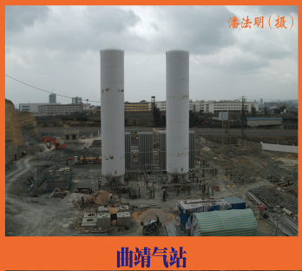
正确的工作观，有如人生路上的明灯，不但会为你指引正确的方向，也会为个人的职场生涯创造丰富的资源。以下以12种动物的精神做比喻，在它们的身上可以看到不同的工作观。
一、团结合作的蜜蜂：新人进到公司，往往不知如何利用团队的力量完成工作。现在的企业很讲究TeamWork，这不但包括藉由团队、寻求资源，也包含主动帮助别人，以团体为荣。

二、尽职的牧羊犬：新新人类最为人诟病的就是缺乏责任感，作为一个新人，学习建立负责任的观念，会让主管、同事觉得孺子可教。抱着多做一点多学一点的心态，你很快就会进入状态。
三、坚忍执着的鲑鱼：新人由于对自己的人生还不确定，常常三心二意的不知自己将来要做什么。设定目标是首先要做的功课，然后就是坚忍执着地前行。途中当然应该停下来检视一下成果，但变来变去的人，多半是一事无成。
四、目标远大的鸿雁：太多年轻人因为贪图一时的轻松，而放弃未来可能创造前景的挑战。要时时鼓励自己将目标放远。
五、目光锐利的老鹰：新人首先要学会分辨是非，懂得细心观察时势。一味接受指示、不分对错，将是事倍功半，得不到赞赏和鼓励。

六、脚踏实地的大象：大象走得很慢，却是一步一个脚印，累积雄厚的实力。新人切忌说得天花乱坠，却无法一一落实。脚踏实地的人会让别人有安全感，也愿意将更多的责任赋予你。 七、七、忍辱负重的骆驼：工作压力、人际关系，往往是新人无法承受之重。人生的路很漫长，学习骆驼负重的精神，才能安全地抵达终点。
八、严格守时的公鸡：很多人没有时间观念，上班迟到、无法如期交件等等，都是没有时间观念导致的后果。时间就是成本，新人时期养成时间成本的观念，有助于日后晋升时提升工作效率。
九、感恩图报的山羊：你可以像海绵一样吸取别人的经验，但是职场不是补习班，没有人有义务教导你如何完成工作。学习山羊反哺的精神，有感恩图报的心，工作会更愉快。
十、勇敢挑战的狮子：对于大案子、新案子勇于承接，对于新人是最好的磨炼。若有机会应该勇敢挑战不可能的任务，藉此累积别人得不到的经验，下一个升职的可能就是你。
十一、机智应变的猴子：工作中的流程有些往往是一成不变的，新人的优势在于不了解既有的做法，而能创造出新的创意与点子。一味地接受工作的交付，只能学到工作方法的皮毛，能思考应变的人，才会学到方法的精髓。
十二、善解人意的海豚：常常问自己：我是主管该怎么办?有助于吸收处理事情的方法。在工作上善解人意，会减轻主管、共事者的负担，也让你更具人缘。
李万桃（推荐）

